Especificación de Requisitos de Software

Facultad De Ingeniería, Universidad De Cuenca

BASE DE DATOS II

Freddy L. Abad L., David E. Santos L.

{freddy.abadl, [david.santos}@ucuenca.edu.ec](mailto:david.santos%7d@ucuenca.edu.ec)

1. INTRODUCCIÓN
2. Propósito del Documento

Este documento tiene como propósito la definición del módulo de Compras Públicas del proyecto de implementación de un Sistema de Gestión Unificada del Consultorio Odontológico de la Universidad de Cuenca.

Dicho módulo (Compras Públicas), se presenta como un servicio de soporte al ya existente Modulo de Compras Públicas General de la Universidad. En concreto se definirán las características del sistema, los actores involucrados en el mismo y los requisitos no funcionales.

Dada la información detallada, se podrá tener una visión clara de los objetivos del módulo del sistema de gestión del consultorio odontológico.

1. Objetivos del Sistema

Elaborar un sistema de información que gestione los ítems (Equipos, Instrumentos e Insumos) existentes.

Generar una base de datos complementaria a la existente en el módulo de Compras Públicas General de la Universidad de Cuenca.

Presentar informes dadas las proformas y proveedores que se presenten para la compra de Equipos, Instrumentos e Insumos.

Presentar un histórico que de recomendaciones ante la descripción y cantidad de productos ante una compra.

Mantener actualizada la base de datos de insumos, equipos del Consultorio.

1. ACTORES

*Usuario Web*: Usuario del subsistema Web que realiza consultas únicamente de visualización en el sistema.

*Asistente Dental*: Ejecuta acciones propias de usuarios pertenecientes ya al sistema, modificar sus datos, crear contraseñas, crear solicitudes, añadir insumos, etc.

*Sistema*: Usuario que representa las acciones automáticas del sistema.

*Proveedor*: Entidad auxiliar que permite identificar más claramente el proceso de compra pública, sin embargo, no tiene acceso al sistema.

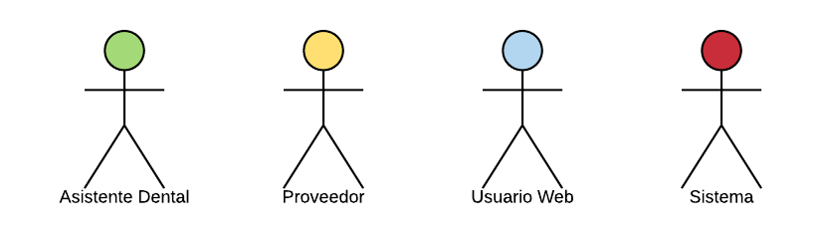

*Figura 1: Actores del Sistema de Compras Públicas del Consultorio Odontológico de la Universidad de Cuenca*

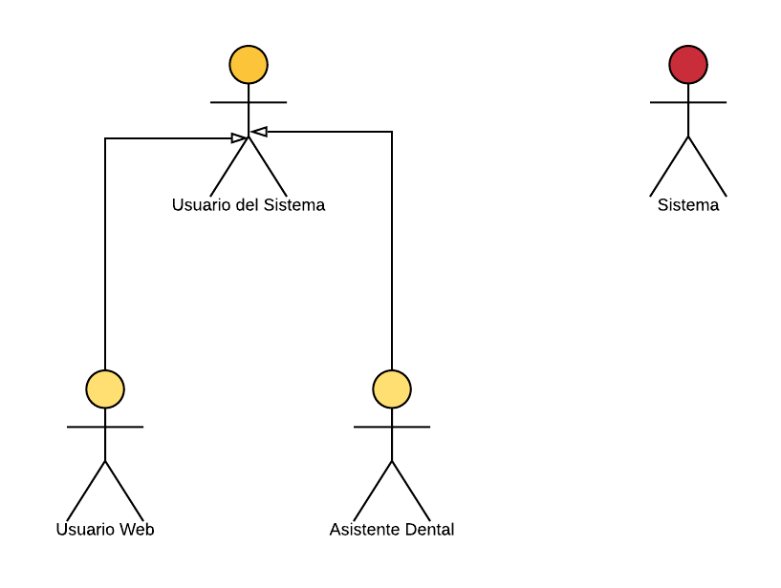

*Figura 2: Actores representados jerárquicamente del Sistema de Compras Públicas del Consultorio Odontológico de la Universidad de Cuenca*

1. CARACTERÍSTICAS

El sistema estará dividido en 3 subsistemas, cada uno de los cuales tendrá características asociadas; estos subsistemas son:

* **Subsistema de Gestión de Ítems.**
  + **Gestión de Límites Precios que categorice ítems:** Este gestor se encargará de actualizar los límites de precios permitidos por la Ley entre Insumos, Equipos e Instrumentos
  + **Gestión de Información Detallada de ítems:** Este gestor se encargará de crear, actualizar, eliminar equipos o instrumentos o insumos que adquirirá el Consultorio.
* **Subsistema de Gestión de Solicitudes de Compras Públicas.**
  + **Gestión de Ítems para determinada Solicitud de Compra Pública:** Este gestor permitirá añadir, modificar o eliminar solicitudes de Compras Públicas, además de proponer ítems y la cantidad estimada, dado datos históricos de compras pasadas.
* **Subsistema de Gestión de Proformas.**
  + **Gestión de Proformas dada una Solicitud:** Este gestor permitirá agregar Proformas de una Compra Pública, y comparar precios de Ítems. El gestor también permitirá modificar o eliminar proformas.
  + **Gestión de Proveedores:** Este gestor permitirá añadir, modificar o eliminar proveedores de productos para el consultorio.

1. REQUISITOS NO FUNCIONALES

Dentro de los requisitos no funcionales tenemos el estándar ISO 9126 (estándar internacional para la evaluación de la calidad del software) para su descripción en cuanto a factores que deben ser tomados en cuenta para detallar cada uno de los requisitos.

Las características que deben cumplir para obtener un producto de calidad son:

*Disponibilidad*: El sistema al estar en un entorno web debe estar disponible las 24 horas, 7 días a la semana y 365 días al año.

*Funcionalidad*: Nos permitirá cumplir con todas las funciones y propiedades que el usuario del sistema demanda. La funcionalidad tiene que ver con la Idoneidad, exactitud, interoperabilidad, seguridad y cumplimiento de normas agrupando en esta categoría los siguientes requisitos de este sistema de software:

* El usuario podrá acceder al sistema mediante cualquier dispositivo que tenga acceso a Internet y un navegador.
* El sistema se desarrollará con lenguajes de interpretado en sus recientes versiones para un mejor performance en la mayoría de navegadores populares en la actualidad.

*Fiabilidad*: Para que el sistema cumpla con este requisito no funcional pero muy importante deberá tener las siguientes características:

* El sistema permitirá trabajar en forma muy transparente sin ambigüedades para el usuario; su navegación será fluida y muy natural, sin necesidad de un conocimiento tecnológico muy avanzado.
* El sistema también debe ser tolerante a nivel de software y base de datos, teniendo presente siempre la recuperabilidad para poder así obtener siempre información precisa y veraz en el caso de una caída del sistema, como también un sistema que permita evitar las inconsistencias de la información.

*Usabilidad*: Las interfaces del sistema serán amigables, que permitan un aprendizaje fácil, una operatividad adecuada y que sean muy atractivos.

*Eficiencia*: El sistema debe ser eficiente y tener un adecuado uso de recursos, ya que este debe interactuar con otros sistemas y esta interoperabilidad debe hacerse de forma eficiente, así como también los procesos y consultas deben estar optimizados para realizarse en forma rápida.

*Mantenibilidad*: El software debe permitir escalar en número de ítems sin ningún problema, además de solicitudes de compras públicas y proformas.

*Portabilidad*: El software tendrá disponibilidad en cualquier dispositivo que tenga conexión a Internet y un navegador web.

1. DIAGRAMA DE DOMINIO

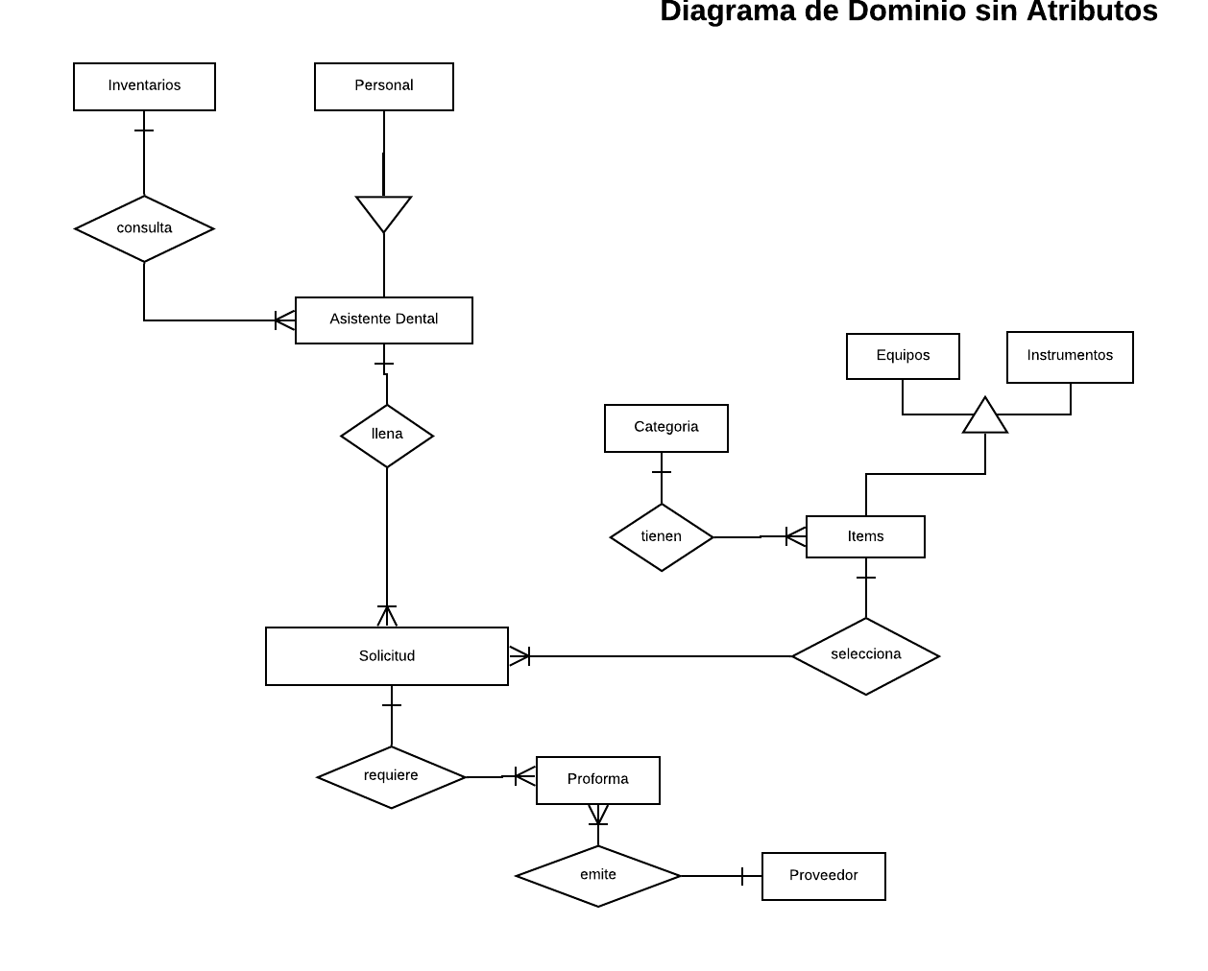

1. DIAGRAMA DE CONTEXTO

Diagrama de Contexto – Gestión de Ítems

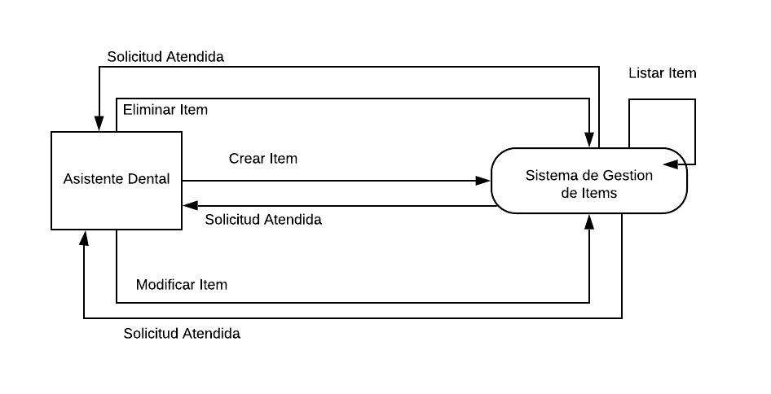

Diagrama Contextual – Gestión de Solicitudes

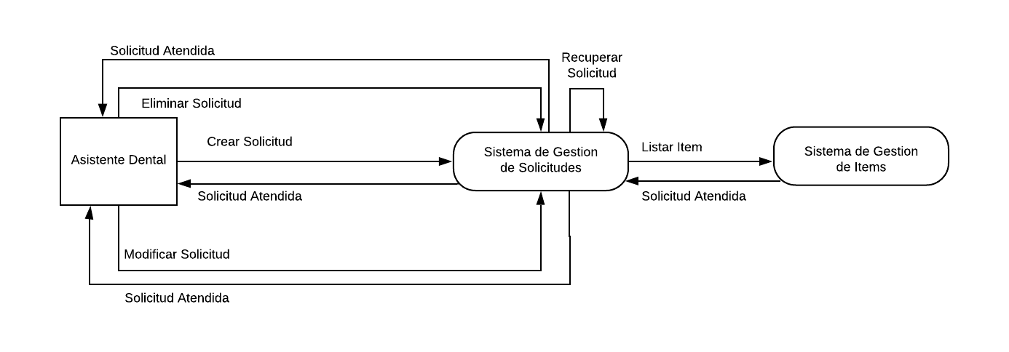

Diagrama Contextual – Gestión Proformas

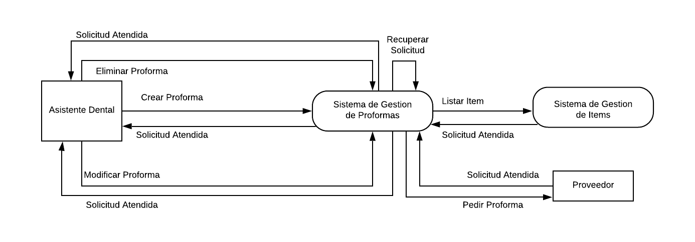

Diagrama Contextual – Gestión Peticiones Usuarios Web

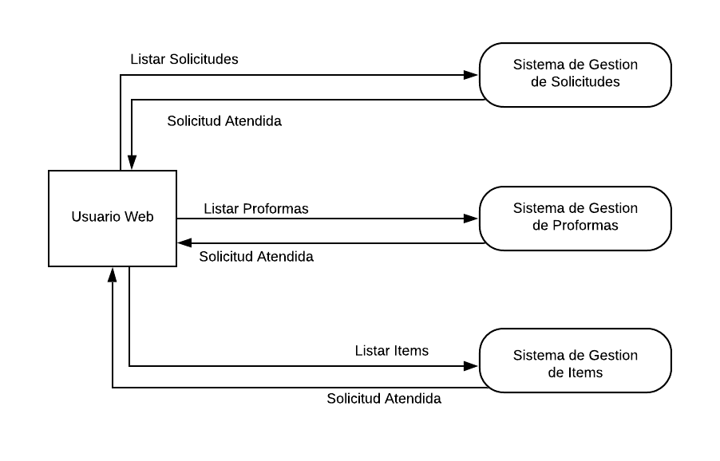

Diagrama Contextual – Gestión Personal

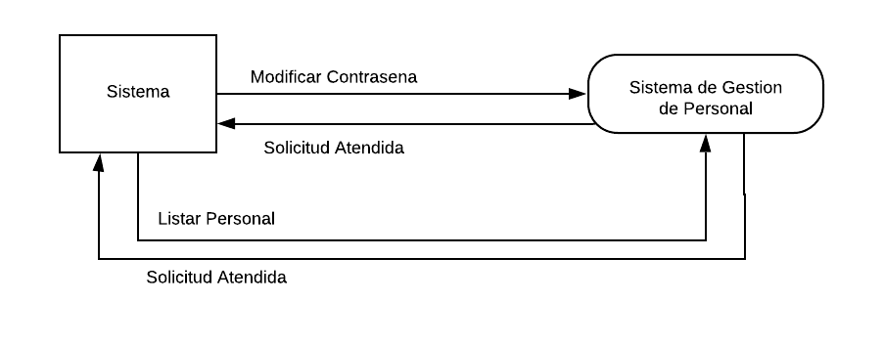

Diagrama de Contexto General

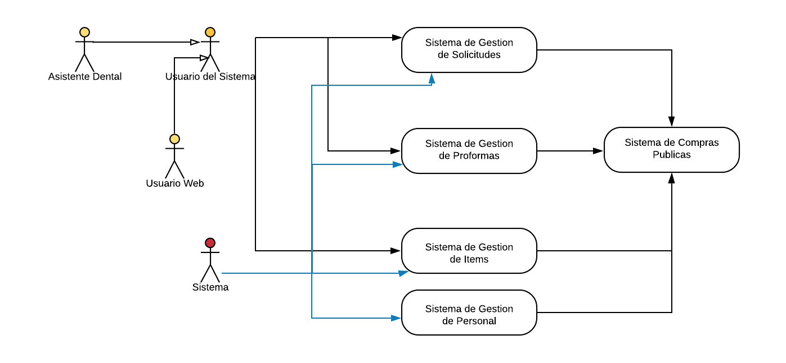

1. MODELO CONCEPTUAL

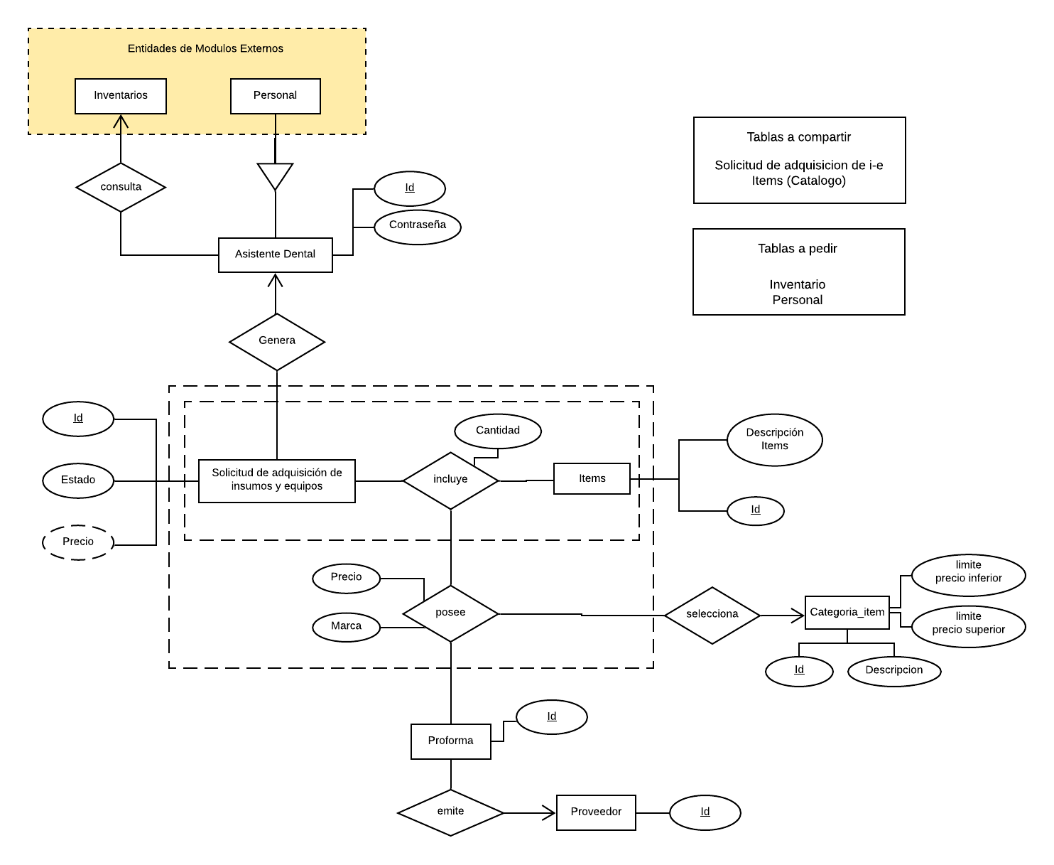

1. Diagrama de Casos de Uso

El presente análisis pretende:

* Describir detalladamente las funcionalidades del sistema, plasmadas en los casos de uso.
* Elaborar un documento general, a nivel de análisis que responda a la pregunta ¿Qué debe hacer el producto de software?
* Abstraer los aspectos relevantes de cada uno de los requerimientos del sistema.
* Analizar y describir los subsistemas, características y casos de uso del producto a desarrollar.

1. Sistema de Gestión de Ítems

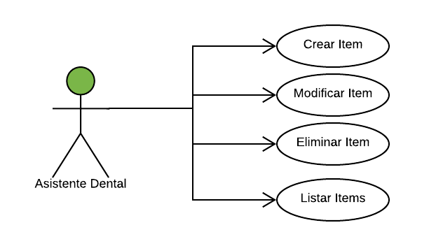

* 1. Crear Ítem

|  |  |
| --- | --- |
| Referencia: | UC1 |
| Nombre: | Crear Ítem |
| Descripción | Crear ítems, dada la categoría (Insumos, Ínfima Cuantía, Equipos) y una descripción detallada que ayudara en la decisión de crear solicitudes de compra publica |
| Actor | Asistente Dental |
| Relaciones | - |
| Precondición | Que el usuario esté registrado y logueado en el sistema. |
| Comentarios | - |

1.2 Modificar Ítem

|  |  |
| --- | --- |
| Referencia: | UC2 |
| Nombre: | ModificarItem |
| Descripción | Modificar ítems, ya sea la categoría (Insumos, Ínfima Cuantía, Equipos), la descripción, u otra información pertinente que ayudara en la decisión de crear solicitudes de compra pública. |
| Actor | AsistenteDental |
| Relaciones | - |
| Precondición | Que el usuario esté registrado y logueado en el sistema. |
| Comentarios | - |

1.3 Eliminar Ítem

|  |  |
| --- | --- |
| Referencia: | UC3 |
| Nombre: | EliminarItem |
| Descripción | Eliminar ítems con datos caducos o erróneos. |
| Actor | AsistenteDental |
| Relaciones | - |
| Precondición | Que el usuario esté registrado y logueado en el sistema. |
| Comentarios | - |

1.4 Listar Ítem

|  |  |
| --- | --- |
| Referencia: | UC4 |
| Nombre: | ListarItem |
| Descripción | Proveer una lista detallada de los ítems existentes, dadas las categorías de una compra pública. |
| Actor | AsistenteDental |
| Relaciones | - |
| Precondición | Que el usuario esté registrado y logueado en el sistema. |
| Comentarios | - |

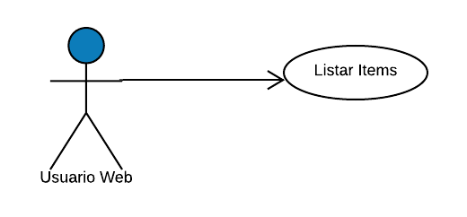

1.5 Listar Ítems

|  |  |
| --- | --- |
| Referencia: | UC5 |
| Nombre: | ListarItems |
| Descripción | Proveer una lista detallada de los ítems existentes, dadas las categorías de una compra pública. |
| Actor | UsuarioWeb |
| Relaciones | - |
| Precondición | - |
| Comentarios | - |

1. Sistema de Gestión de Solicitudes

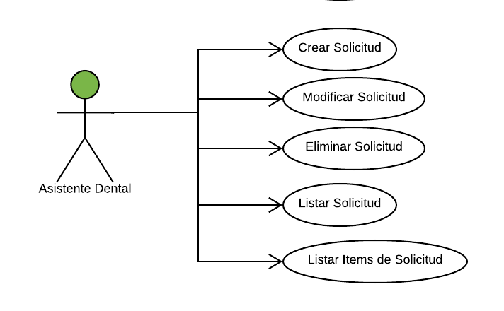

2.1 Crear Solicitud

|  |  |
| --- | --- |
| Referencia: | UC6 |
| Nombre: | CrearSolicitud |
| Descripción | Crear una solicitud detallada de compra pública de Insumos, Equipos o Instrumentos. |
| Actor | AsistenteDental |
| Relaciones | - |
| Precondición | Que el usuario esté registrado y logueado en el sistema. |
| Comentarios | - |

2.2 Modificar Solicitud

|  |  |
| --- | --- |
| Referencia: | UC7 |
| Nombre: | ModificarSolicitud |
| Descripción | Modificar una solicitud de compra pública de Insumos, Equipos o Instrumentos. Ya sea agregar, eliminar, modificar ítems. |
| Actor | AsistenteDental |
| Relaciones | - |
| Precondición | Que el usuario esté registrado y logueado en el sistema. |
| Comentarios | - |

2.3 Eliminar Solicitud

|  |  |
| --- | --- |
| Referencia: | UC8 |
| Nombre: | EliminarSolicitud |
| Descripción | Eliminar una solicitud con información caduca o errónea. |
| Actor | AsistenteDental |
| Relaciones | - |
| Precondición | Que el usuario esté registrado y logueado en el sistema. |
| Comentarios | - |

2.4 Listar Ítems de Solicitud

|  |  |
| --- | --- |
| Referencia: | UC9 |
| Nombre: | ListarItemsDeSolicitud |
| Descripción | Listar los ítems de una solicitud creada previamente. |
| Actor | AsistenteDental |
| Relaciones | Sistema Gestión de Ítems |
| Precondición | Que el usuario esté registrado y logueado en el sistema. |
| Comentarios | - |

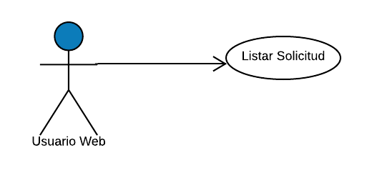

2.5 Listar Solicitud

|  |  |
| --- | --- |
| Referencia: | UC10 |
| Nombre: | ListarSolicitud |
| Descripción | Listar las solicitudes creadas previamente, que se encuentren en estado de listo, pendiente, denegado. |
| Actor | UsuarioWeb |
| Relaciones | - |
| Precondición | - |
| Comentarios | - |

1. Sistema de Gestión de Proformas

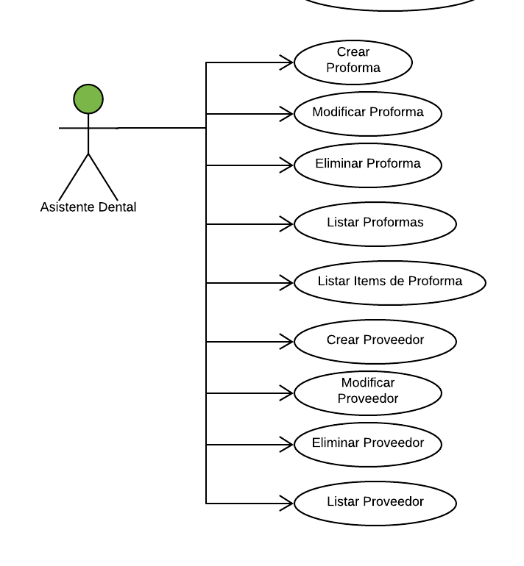

3.1 Crear Proforma

|  |  |
| --- | --- |
| Referencia: | UC11 |
| Nombre: | CrearProforma |
| Descripción | Crear proformas con los ítems seleccionados en una solicitud de compra pública. Dichas proformas pertenecerán obligatoriamente a un proveedor, existente en el sistema. |
| Actor | AsistenteDental |
| Relaciones | Sistema de Gestión de Solicitudes. |
| Precondición | Que el usuario esté registrado y logueado en el sistema. |
| Comentarios | - |

3.2 Modificar Proforma

|  |  |
| --- | --- |
| Referencia: | UC12 |
| Nombre: | ModificarProforma |
| Descripción | Modificar proformas con los ítems seleccionados en una solicitud de compra pública. Dichas proformas pertenecerán obligatoriamente a un proveedor, existente en el sistema. |
| Actor | AsistenteDental |
| Relaciones | - |
| Precondición | Que el usuario esté registrado y logueado en el sistema. |
| Comentarios | - |

3.3 Eliminar Proforma

|  |  |
| --- | --- |
| Referencia: | UC13 |
| Nombre: | EliminarProforma |
| Descripción | Eliminar proformas de un proveedor, tales proformas tendrán información caduca o errónea. |
| Actor | AsistenteDental |
| Relaciones | - |
| Precondición | Que el usuario esté registrado y logueado en el sistema. |
| Comentarios | - |

3.4 Listar Ítems de Proforma

|  |  |
| --- | --- |
| Referencia: | UC14 |
| Nombre: | ListarItemsDeProforma |
| Descripción | Listar los ítems seleccionados de una/unas proformas de una solicitud de compra pública. Dichas proformas pertenecerán obligatoriamente a un proveedor, existente en el sistema. |
| Actor | AsistenteDental |
| Relaciones | - |
| Precondición | Que el usuario esté registrado y logueado en el sistema. |
| Comentarios | - |

3.5 Crear Proveedor

|  |  |
| --- | --- |
| Referencia: | UC15 |
| Nombre: | CrearProveedor |
| Descripción | Crear Proveedores de Productos / Ítems tales como Insumos, Equipos e Instrumentos, dichos proveedores podrán presentar proformas y según decisión del Departamento de Compras Públicas ser aceptado o denegado. |
| Actor | AsistenteDental |
| Relaciones | - |
| Precondición | Que el usuario esté registrado y logueado en el sistema. |
| Comentarios | - |

3.6 Modificar Proveedor

|  |  |
| --- | --- |
| Referencia: | UC16 |
| Nombre: | ModificarProveedor |
| Descripción | Modificar información de Proveedores de Productos / Ítems (Insumos, Equipos e Instrumentos), dichos proveedores podrán presentar proformas y según decisión del Departamento de Compras Públicas ser aceptado o denegado. |
| Actor | AsistenteDental |
| Relaciones | - |
| Precondición | Que el usuario esté registrado y logueado en el sistema. |
| Comentarios | - |

3.7 Eliminar Proveedor

|  |  |
| --- | --- |
| Referencia: | UC17 |
| Nombre: | EliminarProveedor |
| Descripción | Eliminar Proveedores del Sistema, esto se deberá a información errónea o caduca. |
| Actor | AsistenteDental |
| Relaciones | - |
| Precondición | Que el usuario esté registrado y logueado en el sistema. |
| Comentarios | - |

3.8 Listar Proveedor

|  |  |
| --- | --- |
| Referencia: | UC18 |
| Nombre: | ListarProveedor |
| Descripción | Listar Proveedores de Productos/Ítems, dichos proveedores podrán presentar proformas y según decisión del Departamento de Compras Públicas ser aceptado o denegado. |
| Actor | AsistenteDental |
| Relaciones | - |
| Precondición | Que el usuario esté registrado y logueado en el sistema. |
| Comentarios | - |

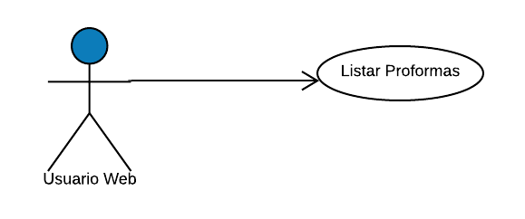

3.9 Listar Proformas

|  |  |
| --- | --- |
| Referencia: | UC19 |
| Nombre: | ListarProformas |
| Descripción | Listar Proformas existentes en el Sistema, estas proformas podrán encontrarse en estado de aceptado, denegado o pendiente. |
| Actor | UsuarioWeb |
| Relaciones | - |
| Precondición | - |
| Comentarios | - |

1. Sistema de Gestión de Personal

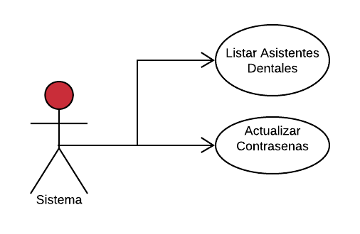

4.1 Listar Asistentes Dentales

|  |  |
| --- | --- |
| Referencia: | UC20 |
| Nombre: | ListarAsistentesDentales |
| Descripción | Listar Asistentes Dentales que tienen permitido acceder a los distintos subsistemas del Sistema de Compras Públicas del Consultorio Odontológico de la Universidad de Cuenca. |
| Actor | Sistema |
| Relaciones | - |
| Precondición | Que el usuario esté registrado y logueado en el sistema. |
| Comentarios | - |

4.2 Actualizar Contraseña

|  |  |
| --- | --- |
| Referencia: | UC21 |
| Nombre: | ActualizarContrasena |
| Descripción | Actualizar la contraseña de determinado Asistente Dental, esto se deberá al olvido o a la decisión de cambio de contraseña. |
| Actor | Sistema |
| Relaciones | - |
| Precondición | Que el usuario esté registrado y logueado en el sistema. |
| Comentarios | - |

MAQUETACIÓN

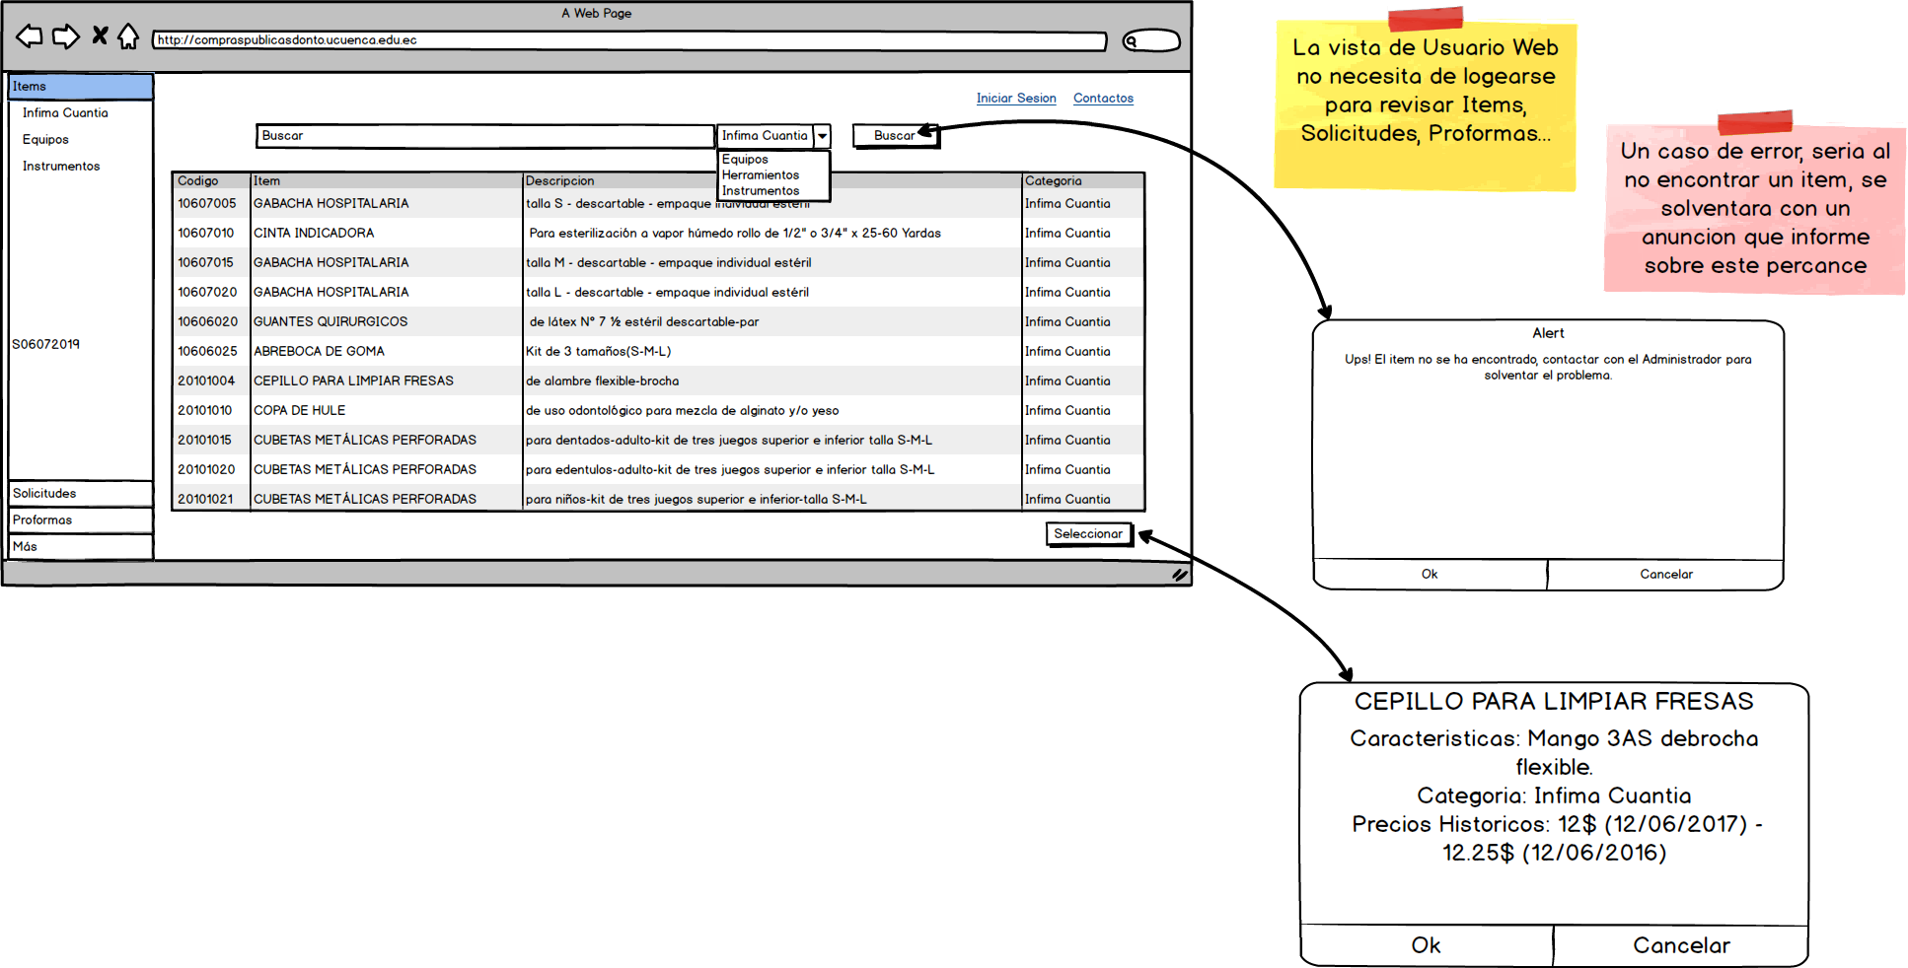

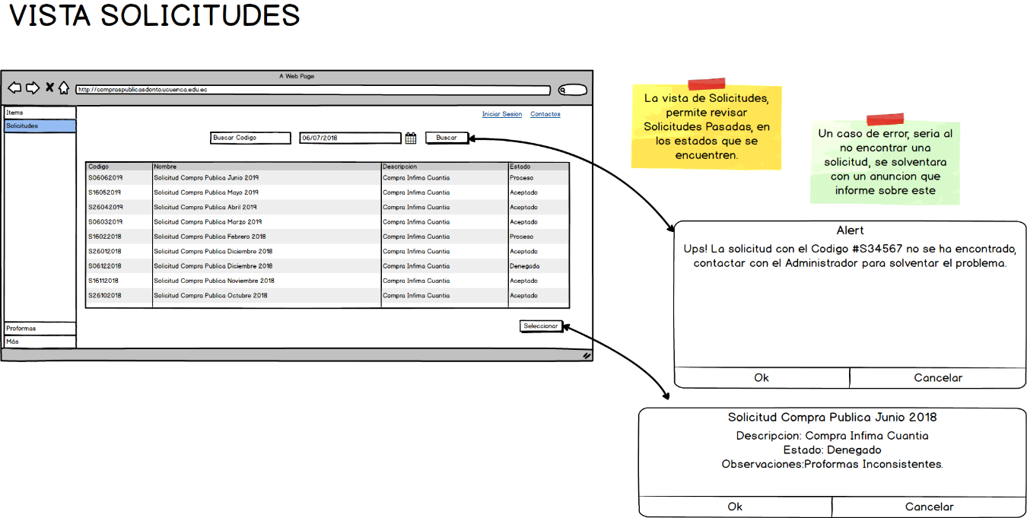

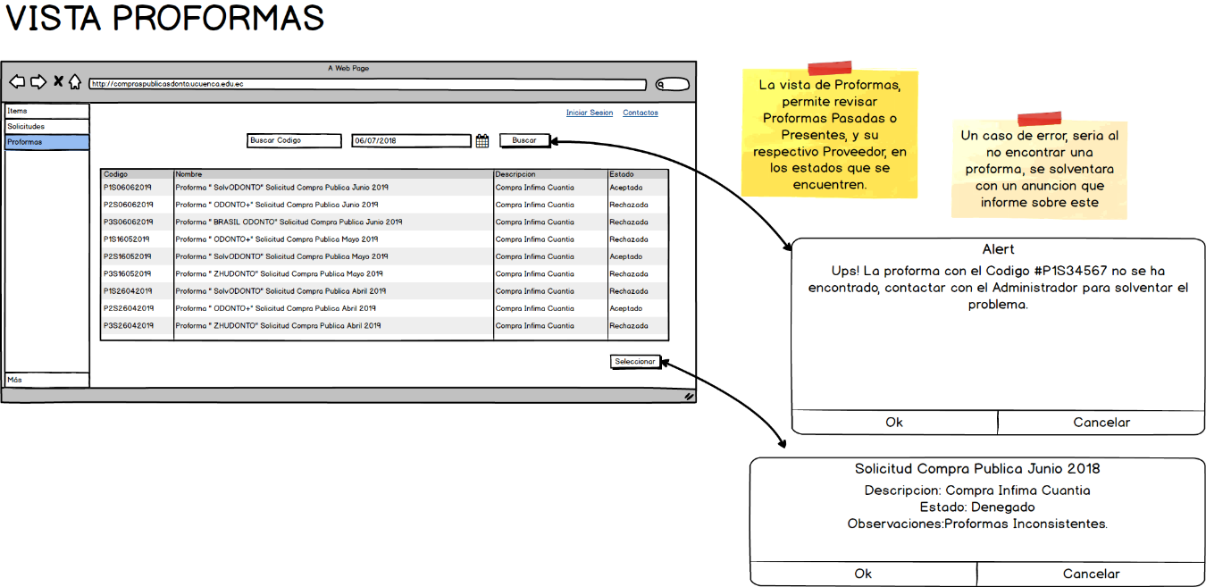

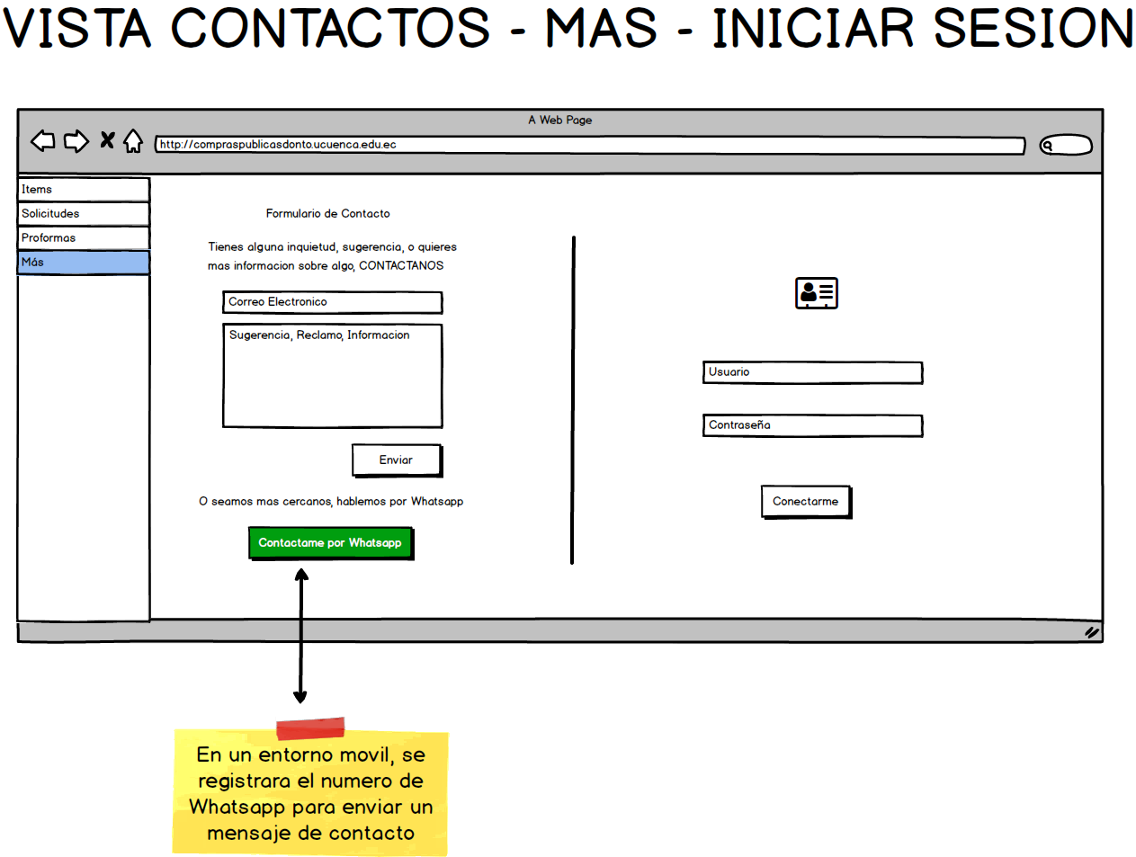

**VISTA GESTION DE ITEM**

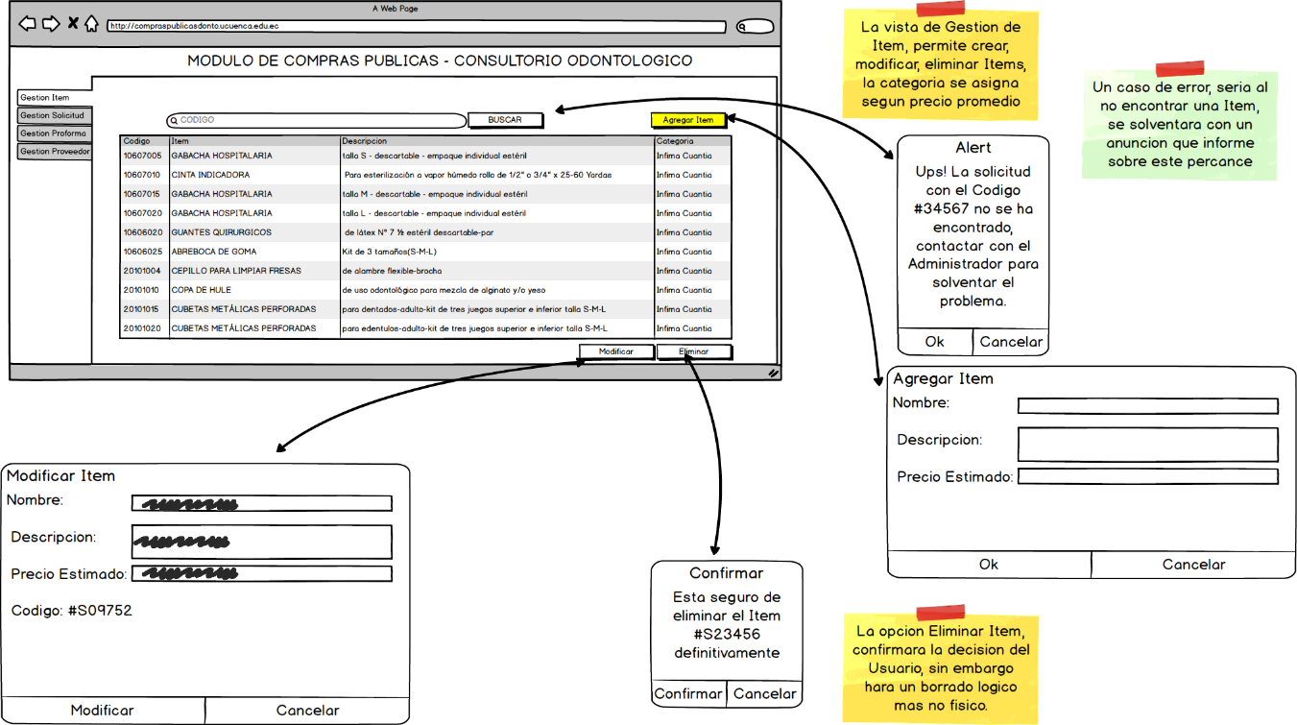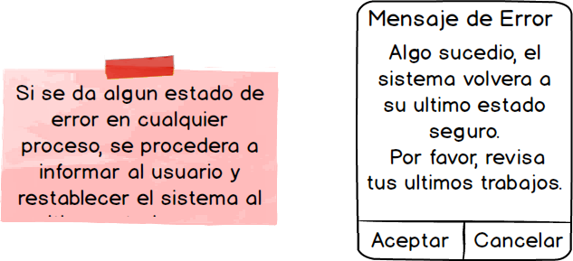

VISTA GESTION DE SOLICITUDES

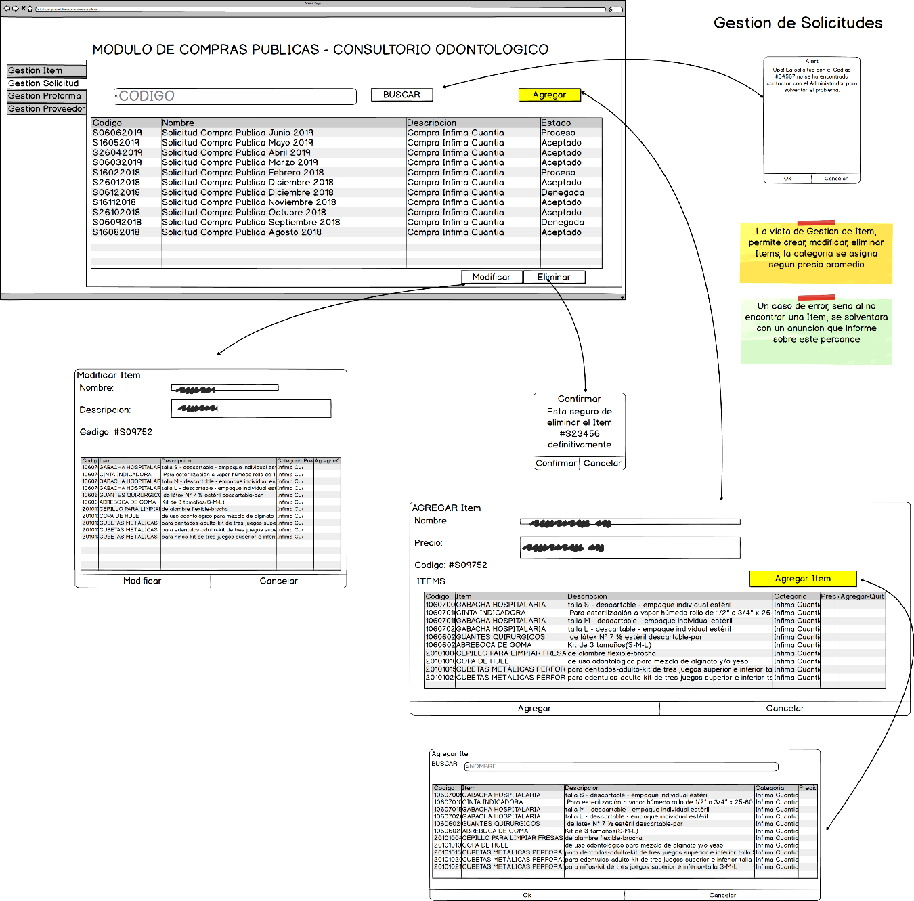

VISTA DE GESTIÓN DE PROFORMAS

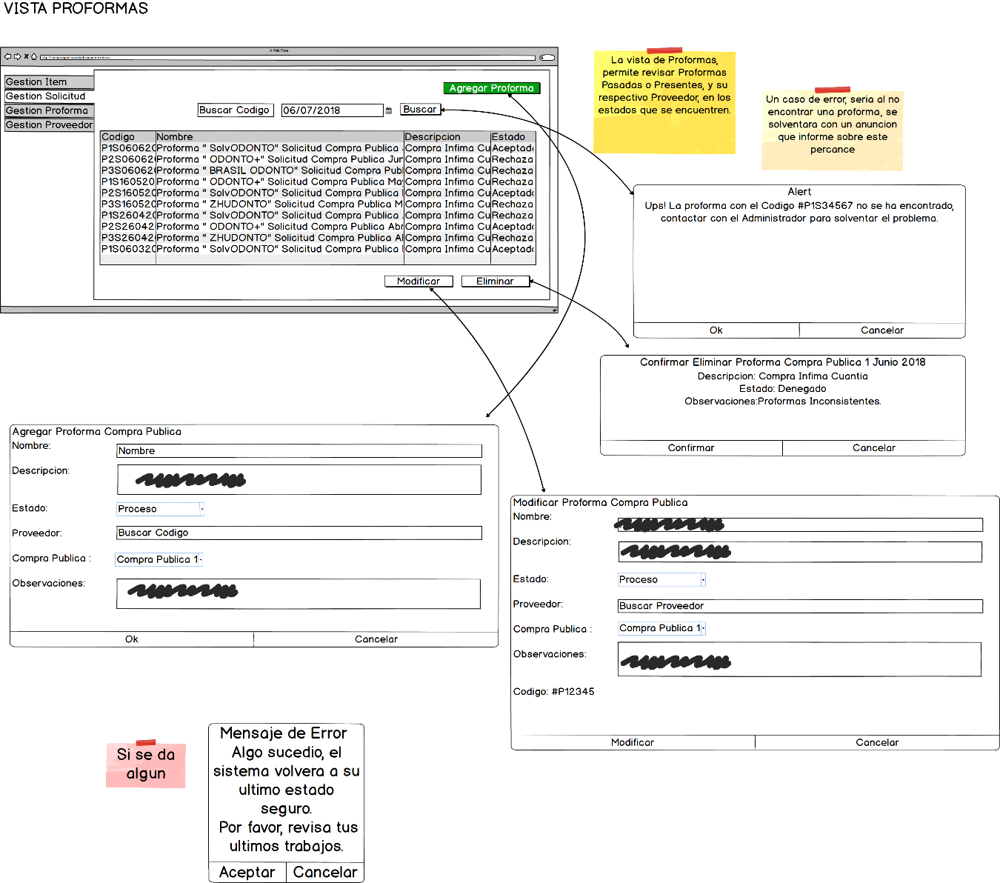

VISTA GESTIÓN DE PROFORMAS

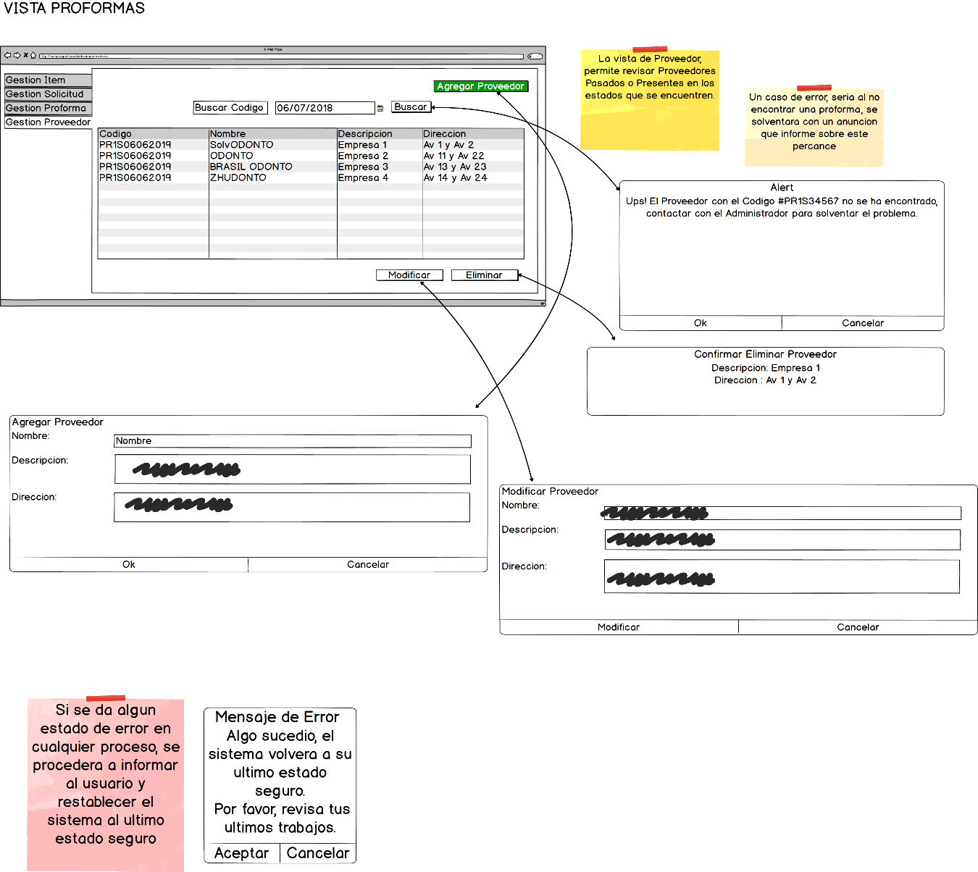

VISTA GESTIÓN DE PERSONAL

